



安卓端时光笔记APP

需求分析报告

|  |  |  |  |
| --- | --- | --- | --- |
| 文件状态： | 文件标识： | | SE-2018春-G01 |
| [ ] 草稿 | 当前版本： | | 1.1.4 |
| [ ] 正式发布 | 作 | 者： | 郦哲聪、陈铉文、刘晓倩 |
| [√] 正在修改 | 完成日期： | | 2018-05-16 |

**版本历史**

|  |  |  |  |
| --- | --- | --- | --- |
| 版本/状态 | 参与者 | 起止日期 | 备注 |
| 0.1.0 | 郦哲聪、陈铉文、刘晓倩 | 2018-04-21至2018-04-23 | 对项目需求做出分析，全面细致的分析用户需求，明确所要开发的软件应具有的功能、性能与界面 |
| 1.0.1 | 郦哲聪 | 2018-04-29 至  2018-05-01 | 修改了系统流程图、用户代表、完善了IPO表、修改了界面原型、增加了小组成员阶段性评审表 |
| 1.1.1 | 郦哲聪 | 2018-05-05至2018-05-06 | 修改了一些文字错误 |
| 1.2.0 | 郦哲聪、陈铉文 | 2018-05-13至2018-05-16 | 按用户要求修改了logo、修改了数据字典 |

目录

1．引言 8

1.1编写目的 8

1.2项目背景 8

1.2.1项目名称 8

1.2.2项目的提出者 8

1.2.3项目主要承担小组 8

1.2.4项目的用户 8

1.2.5项目与其他软件、项目的关系 8

1.3定义 9

1.4参考资料 9

2．任务概述 9

2.1目标 9

2.2用户类型特征 9

2.3条件与限制 10

2.3.1条件 10

2.3.2经费限制 10

2.3.3开发期限 10

2.3.4环境约束 11

2.3.5开发人员 12

3．数据描述 13

3.1静态数据 13

3.2动态数据 13

3.3数据库介绍 13

3.3.1表UserInformation 13

3.3.2表EventInformation 14

3.3.3表ListIformation 14

3.3.4表DRemindInformation 15

3.3.5表UserManagerInformation 15

3.3.6 表AppealInformation 15

3.3.7表PomoTimer 16

3.4数据字典 16

3.4.1用户信息 16

3.4.1.1用户编号 16

3.4.1.2用户名称 16

3.4.1.3用户密码 17

3.4.1.4用户邮箱 17

3.4.1.5默认提醒设置编号 17

3.4.1.6创建日期 17

3.4.1.7停用日期 18

3.4.1.8停用人编号 18

3.4.1.9日历模式 18

3.4.1.10字体大小 18

3.4.1.11番茄钟设置编号 19

3.4.3.12成就值 19

3.4.2事务信息 19

3.4.2.1事务编号 19

3.4.2.2事物名称 20

3.4.2.3事务备注 20

3.4.2.4事务优先级 20

3.4.2.5用户编号 20

3.4.2.6清单编号 21

3.4.2.7提醒编号 21

3.4.2.8事务时间 21

3.4.2.9完成时间 21

3.4.3清单信息 22

3.4.3.1清单编号 22

3.4.3.2用户编号 22

3.4.3.3清单名称 22

3.4.3.4创建日期 23

3.4.3.5背景颜色 23

3.4.3.6清单优先级 23

3.4.4提醒信息 23

3.4.4.1提醒编号 23

3.4.4.2提醒方式 24

3.4.4.3提醒频率 24

3.4.3.4提醒时间 24

3.4.3.5用户编号 24

3.4.4管理员信息 25

3.4.4.1管理员编号 25

3.4.4.2管理员名称 25

3.4.4.3管理员密码 25

3.4.4.4创建时间 26

3.4.5申诉信息 26

3.4.5.1申诉id 26

3.4.5.2申诉说明信息 26

3.4.5.3用户编号 27

3.4.5.4用户名称 27

3.4.5.5联系邮箱 27

3.4.5.6联系电话 27

3.4.5.7申诉状态 28

3.4.5.8处理时间 28

3.4.6番茄钟设置信息 28

3.4.6.1番茄钟设置编号 28

3.4.6.2番茄钟时长 29

3.4.6.3短休息时长 29

3.4.6.4长休息时长 29

3.4.6.5长休息间隔 29

3.5数据采集 30

4．功能需求 30

4.1功能划分（E-R图、数据流图等） 30

4.1.1 E-R图 30

4.1.2系统流程图 31

4.1.2.1用户系统流程图 31

4.1.2.2管理员系统流程图 32

4.1.3 0层数据流图 33

4.1.4顶层数据流图 33

4.1.5状态转换图 34

4.1.5.1 登录 34

4.1.5.2事务管理 34

4.1.5.3提醒业务 35

4.1.6 层级方框图 35

4.1.6.1事务模块 36

4.1.6.2提醒模块 36

4.1.6.3用户模块 37

4.1.6.4清单模块 37

4.1.6.5管理员模块 38

4.1.6.6申诉处理模块 38

4.1.6.7数据库管理模块 39

4.1.6.8数据库存储模块 39

4.1.7 IPO表 40

4.1.7.1”注册模块”IPO表 40

4.1.7.2“登录模块”IPO表 40

4.1.7.3“申诉模块”IPO表 41

4.1.7.4“申诉查询模块”IPO表 41

4.1.7.5“申诉显示模块”IPO表 42

4.1.7.6“密码修改模块”IPO表 42

4.1.7.7“默认提醒设置模块”IPO表 43

4.1.7.8”日历设置模块“IPO表 43

4.1.7.9”字体大小设置模块“IPO表 44

4.1.7.10“信息修改模块” 44

4.1.7.11”番茄钟设置模块”IPO表 45

4.1.7.12”新建事务模块“IPO表 45

4.1.7.13”修改事务模块”IPO表 46

4.1.7.14”按完成状态查询事务模块“IPO表 46

4.1.7.15”按优先级查询事务模块“IPO表 47

4.1.7.16”按时间兼或清单查询事务模块”IPO表 47

4.1.7.17”删除事务模块“IPO表 48

4.1.7.18“成就统计模块”IPO表 48

4.1.7.19“番茄钟模块”IPO表 49

4.1.7.20”管理员登陆模块“IPO表 49

4.1.7.21”管理员信息修改模块“IPO表 50

4.1.7.22”申诉查看模块“IPO表 50

4.1.7.23”申诉驳回模块“IPO表 51

4.1.7.24”申诉允许模块“IPO表 51

4.1.7.25”用户账户暂时停用调查模块“IPO表 52

4.1.7.26”信息量查询模块“IPO表 52

4.1.7.27”信息备份模块“IPO表 53

4.2功能描述 53

5．性能需求 54

5.1容量需求 54

5.2时间特性 54

5.3适应性 54

5.4相互合作的用户数量 54

5.5系统支持的并发操作数量 54

6．运行需求 55

6.1用户界面 55

6.1.1用户注册界面 55

6.1.2用户注册界面 55

6.1.3用户信息修改界面 56

6.1.4申诉界面 56

6.1.5日历视图 57

6.1.6按清单显示界面 57

6.1.7菜单界面 58

6.1.8管理员登陆界面 58

6.1.9申诉处理界面 59

6.1.10管理员信息修改界面 59

6.1.11用户登录界面 60

6.1.12用户注册界面 60

6.1.13用户信息修改界面 61

6.1.14账户申诉界面 61

6.1.15申诉查询界面 62

6.1.16功能主界面 62

6.1.17任务列表界面 63

6.1.18叶子计时界面 63

6.1.19设置界面 64

6.1.20个人信息界面 64

6.1.21事务清单界面 65

6.1.22个人中心界面 65

6.1.22提醒设置界面 66

6.1.23偏好设置界面 66

6.1.24主题设置界面 67

6.1.25管理员登陆界面 67

6.1.26管理员信息修改界面 68

6.1.27申诉处理界面 68

6.1.28管理员主界面 69

6.2硬件接口 69

6.3软件接口 69

6.4故障处理 69

7．其它需求 70

7.1可使用性 70

7.2安全保密性 70

7.3可维护性 70

7.4可移植性 70

7.5界面原型仍存在的问题 70

8小组成员阶段性考核 71

8.1刘晓倩阶段性考核表 71

8.2陈铉文阶段性考核表 72

8.3郦哲聪阶段评审表 74

# 1．引言

## 1.1编写目的

本文档用于指导软件开发者开发时光笔记系统软件的过程。为明确软件需求、安排项目规划与进度、组织软件开发与测试，撰写本文档。通过规范开发人员的开发过程达到保证项目团队完成软件项目的基本要求，提高软件质量的目的。开发者应根据本文档进行软件开发和编制软件开发文档。本文档是按照软件工程导论课程要求为了使用瀑布模型而编写的，供项目经理、设计人员、开发人员参考。同时也是课程阶段评审和下一开发阶段的依据。

## 1.2项目背景

### 1.2.1项目名称

安卓端时间管理APP

### 1.2.2项目的提出者

杨枨老师

### 1.2.3项目主要承担小组

浙江大学城市学院SE2018春-G01小组

### 1.2.4项目的用户

浙江大学城市学院在校学生

### 1.2.5项目与其他软件、项目的关系

本项目采用C/S原理，客户端程序建立在Android 5.0及以上的以JAVA语言开发的应用程序，采用My SQL的数据库服务程序，租借云端服务器。

## 1.3定义

## 1.4参考资料

书籍资料：

《Android Studio应用开发》 电子工业出版社 方欣 杨勃 主编 2017年8月第一版 第167681号

《软件工程原书第八版》机械工业出版社等 RogerS.Pressman Bruce R.Maxim著 2017年1月第一版 第294545号

《软件工程导论》 清华大学出版社 张海藩等 2013年8月第六版 第150343号

《SQL Server 数据库设计与系统开发教程》 清华大学出版社 唐红亮 主编

网页资料：

<https://wenku.baidu.com/view/088eb9ba77232f60dccca1d7.html> 2018.04.21 15:01

<https://jingyan.baidu.com/article/6b182309a4f3b0ba59e15958.html>2018.04.21 10:43

<https://www.cnblogs.com/sura/archive/2012/07/01/2572083.html> 2018.04.21 09:54

# 2．任务概述

## 2.1目标

1.辅助学校的学生安排和管理自己的时间

2.按时提醒，减少忘记或者错过重要事件的情况发生概率

3.一定程度上帮助同学们克服拖延症

4.鼓励同学们养成按时完成任务

## 2.2用户类型特征

|  |  |
| --- | --- |
| 用户角色 | 用户描述 |
| 学生 | 通过时光笔记APP，对日程进行详细的安排并设置提醒时间 |
| 系统管理员 | 及时处理问题，给予用户权限，后台处理信息 |

代表用户信息

|  |  |  |  |  |
| --- | --- | --- | --- | --- |
| 姓名 | 所属学院 | 年级或身份 | 代表 | 联系方式 |
| 许洁 | 工程学院 | 大二 | 非计算机专业学生代表 | 1109797983（QQ） |
| 杨枨 | 计算学院 | 指导老师 | 客观当然用户 | Holley Yang  （微信） |
| 蓝舒雯 | 计算学院 | 大二 | 计算机专业学生代表 | 552306510  （QQ） |
| 黄浩峰 | 计算学院 | 大二 | 计算机专业界面意见代表 | 95279880  （QQ） |
| 张嘉诚 | 计算学院 | 大二 | 计算机专业用户代表 | 2582905612（QQ） |
| 陈子卿 | 计算学院 | 大二 | 计算机专业管理员代表 | 1837626110（QQ） |
| 左文正 | 计算学院 | 大二 | 计算机专业用户代表 | zwz2933862040（微信） |

## 2.3条件与限制

### 2.3.1条件

应具备的条件：三人协作的开发团队，具备基础的开发知识和经验，配置好的开发环境

已具备的条件：三人协作的开发团队，配置好的开发环境，符合要求的云端服务器，一年的域名使用权

尚需创造的条件：基础的开发知识和经验

### 2.3.2经费限制

2017年杭州社会平均标准月薪5096元/人，时薪约28元/人，杨老师指导权重比1.5，项目总共72，每天工作1小时来算，需要3024元

软件使用无支出（使用的软件不是开源的就是盗版的）

项目后期需要借用一些服务器如阿里云服务器，半年租用价格为59元（学生价——阿里云云翼计划）（但是推迟一个月发货）

总计：2800-3400元

### 2.3.3开发期限

开始时间：2017.3.10 结束时间：2017.6.18

具体时间安排详见Gantt chart

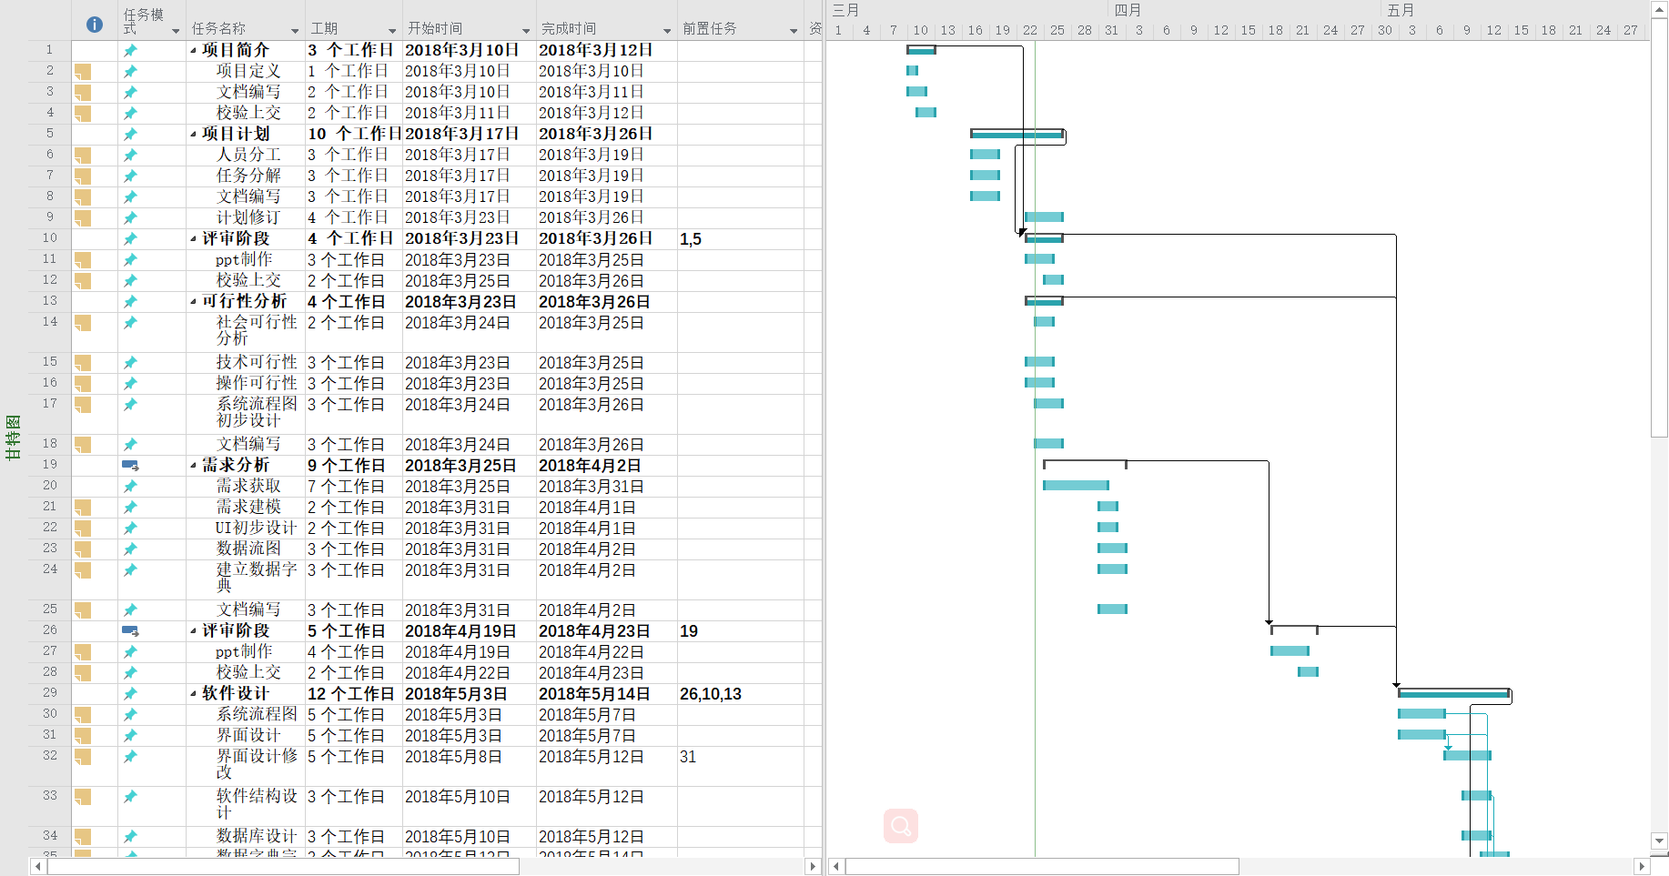

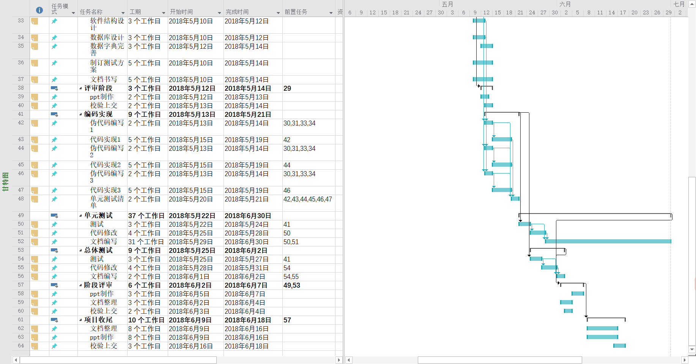

### 2.3.4环境约束

App运行环境：Android5.0

软件开发环境：

操作系统：Microsoft Windows 7、Microsoft Windows 10

开发软件：MySQL 、Android Studio

办公软件：Microsoft Office 2016，Microsoft project 2016

界面设计工具：Axure RP 8

负载测试工具：Loadrunner 12等

单元测试工具：Junit

配置管理工具：GitHub Desktop

硬件环境：三台电脑，以及一台服务器

### 2.3.5开发人员

|  |  |  |  |
| --- | --- | --- | --- |
| 姓名 | 电话 | 邮箱 | 微信 |
| 郦哲聪（主程序员） | 188-5851-3097 | [31601398@stu.zucc.edu.cn](mailto:31601398@stu.zucc.edu.cn) | L87866283 |
| 陈铉文（程序员） | 183-0589-0112 | [31601388@stu.zucc.edu.cn](mailto:31601388@stu.zucc.edu.cn) | Wxid_l0kb5im617c22 |
| 刘晓倩（程序员） | 159-8815-4533 | [31601381@stu.zucc.edu.cn](mailto:31601381@stu.zucc.edu.cn) | lxq15988154533 |

# 3．数据描述

## 3.1静态数据

用户：用户编号、创建日期、默认提醒设置编号、番茄钟设置编号

事务：事务编号、用户编号、提醒编号

清单：清单编号、用户编号、创建日期

提醒：提醒编号

管理员：管理员编号、创建时间

申诉：申诉id、申诉说明信息、用户编号、用户编号、用户名称、注册邮箱、联系邮箱、联系电话

番茄钟：番茄钟设置编号

## 3.2动态数据

用户：用户名称、用户密码、用户邮箱、日历模式、字体大小、停用日期、停用人编号、成就值

事务：事务名称、事务备注、事务优先级、清单编号、事务时间、完成时间

清单：清单名称、背景颜色

提醒：提醒方式、提醒频率、提醒时间

管理员：管理员名称、管理员密码

申诉：申诉状态、处理时间

番茄钟：番茄钟时长、短休息时长、长休息时长、长休息间隔

## 3.3数据库介绍

### 3.3.1表UserInformation

|  |  |  |  |  |  |
| --- | --- | --- | --- | --- | --- |
| 字段名 | 实际字段名 | 类型 | 是否能为空 | 键型 | 说明 |
| 用户编号 | UserId | varchar(20） | 否 | 主码 | 唯一地标识消用户的关键域 |
| 用户名称 | UserName | varchar(50） | 否 |  | 用户的名字或昵称 |
| 用户密码 | UserPassword | varchar(20) | 否 |  | 用户自定义的密码信息 |
| 用户邮箱 | UserEmail | varchar(50） | 否 |  | 用户自身的邮箱信息 |
| 默认提醒设置编号 | DRemindId | varchar(20） | 否 | 外键 | 唯一的标识提醒设置的关键域 |
| 创建日期 | CreatDate | DATETIME | 否 |  | 用户创建的日期信息 |
| 停用日期 | StopDate | DATETIME |  |  | 用户停用的日期信息 |
| 停用人编号 | StopUserId | varchar(20) |  |  | 唯一的标识管理员的关键域 |
| 日历模式 | UserCalendar | Boolean | 否 |  | 是、否代表阳历和农历 |
| 字体大小 | UserTypeface | varchar(10） | 否 |  | 仅能为“大”、“中”、“小”三个字段 |
| 番茄钟设置编号 | PomoId | int | 否 | 外键 | 唯一识别番茄钟设置的关键域 |
| 成就值 | Achievement | int | 否 |  | 成就值=1*计划数+2*完成数+1*番茄数 |

### 3.3.2表EventInformation

|  |  |  |  |  |  |
| --- | --- | --- | --- | --- | --- |
| 字段名 | 实际字段名 | 类型 | 是否能为空 | 键型 | 说明 |
| 事务编号 | EventId | varchar(20) | 否 | 主码 | 唯一地标识用户事务信息的关键域 |
| 事物名称 | EventName | varchar(50) | 否 |  | 事务的主题名称信息 |
| 事务备注 | EventNote | varchar(200) |  |  | 描述事务的文字信息 |
| 事务优先级 | EventPriority | {1,2,3,4,5} |  |  | 事务的重要等级信息 |
| 用户编号 | UserId | varchar(20) | 否 | 外码 | 唯一地标识消用户的关键域 |
| 清单编号 | ListId | varchar(20) | 否 | 外码 | 唯一地标识事务所属清单的关键域 |
| 提醒编号 | DRemindId | varchar(20） |  |  | 唯一的标识提醒设置的关键域 |
| 事务时间 | EventDate | DATETIME |  |  | 事务需要完成的时间 |
| 完成时间 | EventFinishDate | DATETIME |  |  | 事务实际完成的时间 |

### 3.3.3表ListIformation

|  |  |  |  |  |  |
| --- | --- | --- | --- | --- | --- |
| 字段名 | 实际字段名 | 类型 | 是否能为空 | 键型 | 说明 |
| 清单编号 | ListId | varchar (20) | 否 | 主码 | 唯一地标识事务所属清单的关键域 |
| 用户编号 | UserId | varchar (20) | 否 | 外码 | 唯一地标识消用户的关键域 |
| 清单名称 | ListName | varchar (50) | 否 |  | 清单的名称信息 |
| 创建日期 | CreatDate | DATETIME | 否 |  | 创建日期 |
| 背景颜色 | BackgroundColor | Varchar (10) |  |  | 清单的所属的事务显示的背景颜色 |
| 清单优先级 | ListPriority | int | 否 |  | 清单显示时的顺序 |

### 3.3.4表DRemindInformation

|  |  |  |  |  |  |
| --- | --- | --- | --- | --- | --- |
| 字段名 | 实际字段名 | 类型 | 是否能为空 | 键型 | 说明 |
| 提醒编号 | DRemindId | varchar（20） | 否 | 主码 | 唯一的标识提醒设置的关键域 |
| 提醒方式 | DRemindModel | varchar（200） | 否 |  | 事务到达提醒时间时的提醒方式 |
| 提醒频率 | DRemindRepeat | varchar（20） | 否 |  | 事务提醒用户的频率 |
| 提醒时间 | DRemindDate | DATETIME | 否 |  | 事务设定的提醒时间 |
| 用户编号 | UserId | varchar (20） | 否 | 外码 | 唯一地标识消用户的关键域 |

### 3.3.5表UserManagerInformation

|  |  |  |  |  |  |
| --- | --- | --- | --- | --- | --- |
| 字段名 | 实际字段名 | 类型 | 是否能为空 | 键型 | 说明 |
| 管理员编号 | UserManagerId | varchar(20) | 否 | 主码 | 唯一的标识管理员的关键域 |
| 管理员名称 | UserManagerName | varchar(50) | 否 |  | 管理员的名称信息 |
| 管理员密码 | UserManagerPassword | varchar(20) | 否 |  | 管理员的登录密码 |
| 创建时间 | CreatDate | DATETIME | 否 |  | 管理员的创建时间信息 |

### 3.3.6 表AppealInformation

|  |  |  |  |  |  |
| --- | --- | --- | --- | --- | --- |
| 字段名 | 实际字段名 | 类型 | 是否能为空 | 键型 | 说明 |
| 申诉id | AppealId | varchar(20) | 否 | 主码 | 唯一的标识申述信息的关键域 |
| 申诉说明信息 | AppealDeclare | varchar(200) |  |  | 申述说明信息的填写 |
| 用户编号 | UserId | varchar(20) | 否 | 外码 | 唯一地标识用户的关键域 |
| 用户名称 | UserName | varchar (50） | 否 |  | 用户的名字或昵称 |
| 联系邮箱 | AppealEmail | varchar(50) | 否 |  | 用以比对提交申述请求的用户自定义的邮箱 |
| 联系电话 | AppealPhone | varchar(20) | 否 |  | 用以联系提交申述请求的用户 |
| 申诉状态 | AppealStatus | varchar(200) | 否 |  | 记录申诉状态信息 |
| 处理时间 | DealTime | DATETIME | 否 |  | 记录申诉处理时间 |

### 3.3.7表PomoTimer

|  |  |  |  |  |  |
| --- | --- | --- | --- | --- | --- |
| 字段名 | 实际字段名 | 类型 | 是否能为空 | 键型 | 说明 |
| 番茄钟设置编号 | PomoId | int | 否 | 主键 | 唯一识别番茄钟设置的关键域 |
| 番茄钟时长 | PomoDuration | int | 否 |  | 每个番茄的时长 |
| 短休息时长 | ShortBreakDuration | int | 否 |  | 每个短休息的时长 |
| 长休息时长 | LongBreakDuration | int | 否 |  | 每个长休息的时长 |
| 长休息间隔 | LongBreakEvery | int | 否 |  | 多少番茄进行一次长休息 |

## 3.4数据字典

### 3.4.1用户信息

名字：用户信息

别名：

描述：登录用户的信息

定义：用户信息=用户编号+用户名称+用户密码+默认提醒设置编号+用户邮箱+创建日期+停用日期+停用人编号+日历模式+字体大小+番茄钟设置编号

#### 3.4.1.1用户编号

名字：用户编号

别名：

描述：唯一地标识消用户的关键域

定义：用户编号 =6{整形数字}20

位置：用户信息、清单信息、申诉信息、提醒设置信息

#### 3.4.1.2用户名称

名字：用户名称 别名：

描述：用户的名字或昵称

定义：用户名称 =字符数字串，字符数字串=1{数字或字母或汉字}50

数字或字符或汉字=[数字字符|字母字符|汉字字符]

位置：用户信息、申诉信息

#### 3.4.1.3用户密码

名字：用户密码

别名：

描述：用户自定义的密码信息

定义：用户密码 = 数字，数字=8{整形数字}20

位置：用户信息

#### 3.4.1.4用户邮箱

名字：用户邮箱

别名：

描述：用户自身的邮箱信息

定义：用户邮箱 = 用户邮箱 = 字母数字串+”@”+字母数字串

字母数字串=0{字母或数字}24

字母或数字={字母字符或数字字符}

位置：用户信息

#### 3.4.1.5默认提醒设置编号

名字：默认提醒设置编号

别名：提醒编号

描述：唯一的标识提醒设置的关键域

定义：提醒编号 = 数字 数字=6{整形数字}20

位置：用户信息、事务信息、提醒信息

#### 3.4.1.6创建日期

名字：创建日期

别名：

描述：用户创建的日期信息

定义：创建日期 = 时间， 时间=yyyy-mm-dd hh:nn:ss

位置：用户信息

#### 3.4.1.7停用日期

名字：停用日期

别名：

描述：用户停用的日期信息

定义：停用日期 = 时间， 时间=yyyy-mm-dd hh:nn:ss

位置：用户信息

#### 3.4.1.8停用人编号

名字：停用人编号

别名：管理员编号

描述：唯一的标识管理员的关键域

定义：停用人编号 =数字 ，数字= 6{整形数字}20

位置：用户信息、管理员信息

#### 3.4.1.9日历模式

名字：日历模式

别名：

描述：是、否代表阳历和农历

定义：日历模式 = 数字，数字=0{整形数字}20

位置：用户信息

#### 3.4.1.10字体大小

名字：字体大小

别名：

描述：仅能为“大”、“中”、“小”三个字段

定义：字体大小 = [“大”|”中”|”小”]

位置：用户信息

#### 3.4.1.11番茄钟设置编号

名字：番茄钟设置编号

别名：

描述：唯一识别番茄钟设置的关键域

定义：番茄钟设置编号 = 1{整形数字}32

位置：用户信息

#### 3.4.3.12成就值

名字：成就值

别名：

描述：成就值=1*计划数+2*完成数+1*番茄数

定义：成就值 = 1{整形数字}32

位置：用户信息

### 3.4.2事务信息

名字：事务信息

别名：

描述：用户创建的事务的信息

定义：事务信息=事务编号+事物名称+事务备注+事务优先级+用户编号+清单编号+提醒编号+事务时间+完成时间

#### 3.4.2.1事务编号

名字：事务编号

别名：

描述：唯一地标识用户事务信息的关键域

定义：事务编号 = 数字 数字= 6{整形数字}20

位置：事务信息

#### 3.4.2.2事物名称

名字：事物名称

别名：

描述：事务的主题名称信息

定义：事物名称 =字符，字符=0{数字或字母或中文字符}50

位置：事务信息

#### 3.4.2.3事务备注

名字：事务备注

别名：

描述：描述事务的文字信息

定义：事物名称 = 字符，字符=0{数字或字母或中文字符}200

位置：事务信息

#### 3.4.2.4事务优先级

名字：事务优先级

别名：

描述：事务的重要等级信息

定义：事务优先级 = [1|2|3|4|5]

位置：事务信息

#### 3.4.2.5用户编号

名字：用户编号

别名：

描述：唯一地标识消用户的关键域

定义：用户编号 = 数字 ，数字= 6{整形数字}20

位置：用户信息、事务信息、清单信息

#### 3.4.2.6清单编号

名字：清单编号

别名：

描述：唯一地标识事务所属清单的关键域

定义：清单编号 = 数字 ，数字= 6{整形数字}20

位置：事务信息、清单信息

#### 3.4.2.7提醒编号

名字：提醒编号

别名： 默认提醒设置编号

描述：唯一的标识提醒设置的关键域

定义：提醒编号 =数字 ，数字= 6{整形数字}20

位置：用户信息、事务信息、提醒信息

#### 3.4.2.8事务时间

名字：事务时间

别名：

描述：事务需要完成的时间

定义：事务时间 = 时间， 时间=yyyy-mm-dd hh:nn:ss

位置：事务信息

#### 3.4.2.9完成时间

名字：完成时间

别名：

描述：事务实际完成的时间

定义：完成时间 = 时间， 时间=yyyy-mm-dd hh:nn:ss

位置：事务信息

### 3.4.3清单信息

名字：清单信息

别名：

描述：事务分类清单的信息

定义：清单信息=清单编号+用户编号+清单名称+清单类别+创建日期+背景颜色

#### 3.4.3.1清单编号

名字：清单编号

别名：

描述：唯一地标识事务所属清单的关键域

定义：清单编号 =数字 ，数字= 6{整形数字}20

位置：事务信息、清单信息

#### 3.4.3.2用户编号

名字：用户编号

别名：

描述：唯一地标识消用户的关键域

定义：用户编号 =数字 ，数字= 6{整形数字}20

位置：用户信息、事务信息、清单信息

名字：用户编号

别名：

描述：唯一地标识消用户的关键域

定义：用户编号 = VARCHAR(20)

位置：用户信息、事务信息、清单信息

#### 3.4.3.3清单名称

名字：清单名称

别名：

描述：清单的名称信息

定义：清单名称 = 字符，字符=0{数字或字母或中文字符}50

位置：清单信息

名字：用户编号

别名：

描述：唯一地标识消用户的关键域

定义：用户编号 = VARCHAR(20)

位置：用户信息、事务信息、清单信息

#### 3.4.3.4创建日期

名字：创建日期

别名：

描述：清单的创建的日期

定义：创建日期 = 时间， 时间=yyyy-mm-dd hh:nn:ss

位置：清单信息

名字：用户编号

别名：

描述：唯一地标识消用户的关键域

定义：用户编号 = VARCHAR(20)

位置：用户信息、事务信息、清单信息

#### 3.4.3.5背景颜色

名字：背景颜色

别名：

描述：清单的所属的事务显示的背景颜色

定义：背景颜色 = 字符，字符=0{中文字符}10

位置：清单信息

名字：用户编号

别名：

描述：唯一地标识消用户的关键域

定义：用户编号 = VARCHAR(20)

位置：用户信息、事务信息、清单信息

#### 3.4.3.6清单优先级

名字：清单优先级

别名：

描述：清单显示的优先级

定义：清单优先级 = 1{数字}6

位置：清单信息

名字：用户编号

别名：

描述：唯一地标识消用户的关键域

定义：用户编号 = VARCHAR(20)

位置：用户信息、事务信息、清单信息

3.4.

### 3.4.4提醒信息

名字：提醒信息

别名：

描述：事务提醒设置信息

定义：提醒信息=提醒编号+提醒方式+提醒频率+提醒时间+用户编号

#### 3.4.4.1提醒编号

名字：提醒编号

别名： 默认提醒设置编号

描述：唯一的标识提醒设置的关键域

定义：提醒编号 = 数字 ，数字= 6{整形数字}20

位置：用户信息、事务信息、提醒信息

#### 3.4.4.2提醒方式

名字：提醒方式

别名：

描述：事务到达提醒时间时的提醒方式

定义：提醒方式 = 字符，字符=0{数字或字母或中文字符}200

位置：提醒信息

#### 3.4.4.3提醒频率

名字：提醒频率

别名：

描述：事务提醒用户的频率

定义：提醒频率 = 0{数字}20

位置：提醒信息

#### 3.4.3.4提醒时间

名字：提醒时间

别名：

描述：事务设定的提醒时间

定义：提醒时间 = 时间， 时间=yyyy-mm-dd hh:nn:ss

位置：提醒信息

#### 3.4.3.5用户编号

名字：用户编号

别名：

描述：唯一地标识消用户的关键域

定义：用户编号 = 数字 ，数字= 6{整形数字}20

位置：用户信息、清单信息、申诉信息、提醒设置信息

### 3.4.4管理员信息

名字：管理员信息

别名：

描述：管理员的信息

定义：管理员信息=管理员编号+管理员名称+管理员密码+创建时间

#### 3.4.4.1管理员编号

名字：管理员编号

别名：停用人编号

描述：唯一的标识管理员的关键域

定义：管理员编号 = 数字 ，数字= 6{整形数字}20

位置：用户信息、管理员信息

#### 3.4.4.2管理员名称

名字：管理员名称

别名：

描述：管理员的名称信息

定义：管理员名称= 字符，字符=0{数字或字母或中文字符}50

位置：管理员信息

#### 3.4.4.3管理员密码

名字：管理员密码

别名：

描述：管理员的登录密码

定义：管理员密码 =数字 ，数字= 8{整形数字}20

位置：管理员信息

#### 3.4.4.4创建时间

名字：创建时间

别名：

描述：管理员的创建时间信息

定义：创建时间 = 时间， 时间=yyyy-mm-dd hh:nn:ss

位置：管理员信息

### 3.4.5申诉信息

名字：申诉信息

别名：

描述：用户提交申诉请求的信息

定义：申诉信息=申诉id+申诉说明信息+用户编号+用户名称+联系邮箱+联系电话+申诉状态+处理时间

#### 3.4.5.1申诉id

名字：申诉id

别名：

描述：唯一的标识申述信息的关键域

定义：申诉id = 数字 ，数字= 6{整形数字}20

位置：申诉信息

#### 3.4.5.2申诉说明信息

名字：申诉说明信息

别名：

描述：申述说明信息的填写

定义：申诉说明信息 = 字符，字符=0{数字或字母或中文字符}200

位置：申诉信息

#### 3.4.5.3用户编号

名字：申诉说明信息

别名：

描述：申述说明信息的填写

定义：申诉说明信息 = 数字 ，数字= 6{整形数字}20

位置：申诉信息

#### 3.4.5.4用户名称

名字：用户名称

别名：

描述：用户的名字或昵称

定义：用户编号 = 数字 ，数字= 6{整形数字}20

位置：用户信息、申诉信息

#### 3.4.5.5联系邮箱

名字：用户名称

别名：

描述：用户的名字或昵称

定义：用户编号 =联系邮箱 = 字母数字串+”@”+字母数字串

字母数字串=0{字母或数字}24

字母或数字={字母字符或数字字符}

位置：用户信息、申诉信息

#### 3.4.5.6联系电话

名字：联系电话

别名：

描述：用以联系提交申述请求的用户

定义：联系电话 = 数字，数字=6{整形数字}20

位置：申诉信息

#### 3.4.5.7申诉状态

名字：申诉状态

别名：

描述：记录申诉状态信息

定义：申诉状态 =字符，字符=0{数字或字母或中文字符}50

位置：申诉信息

#### 3.4.5.8处理时间

名字：处理时间

别名：

描述：记录申诉处理时间

定义：处理时间 = 时间， 时间=yyyy-mm-dd hh:nn:ss

位置：申诉信息

### 3.4.6番茄钟设置信息

名字：番茄钟设置信息

别名：

描述：用户番茄钟设置的信息

定义：番茄钟设置信息=番茄钟设置编号+番茄钟时长+短休息时长+长休息时长+长休息间隔

#### 3.4.6.1番茄钟设置编号

名字：番茄钟设置编号

别名：

描述：唯一识别番茄钟设置的关键域

定义：番茄钟设置编号 = 6{数字}20

位置：番茄钟设置信息

#### 3.4.6.2番茄钟时长

名字：番茄钟时长

别名：

描述：每个番茄的时长

定义：番茄钟时长 = 1{数字}2

位置：番茄钟设置信息

#### 3.4.6.3短休息时长

名字：短休息时长

别名：

描述：每个短休息的时长

定义：短休息时长 = 1{数字}3

位置：番茄钟设置信息

#### 3.4.6.4长休息时长

名字：长休息时长

别名：

描述：每个长休息的时长

定义：长休息时长 = 1{数字}3

位置：番茄钟设置信息

#### 3.4.6.5长休息间隔

名字：长休息间隔

别名：

描述：多少番茄进行一次长休息

定义：长休息间隔 = 1{数字}2

位置：番茄钟设置信息

## 3.5数据采集

# 4．功能需求

## 4.1功能划分（E-R图、数据流图等）

### 4.1.1 E-R图

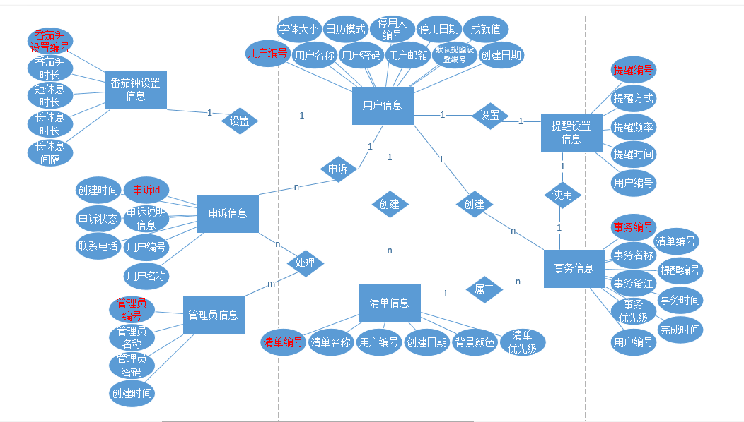

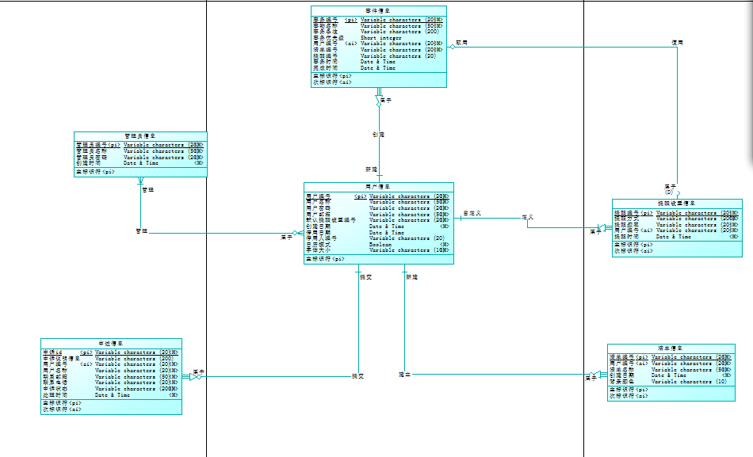

### 4.1.2系统流程图

#### 4.1.2.1用户系统流程图

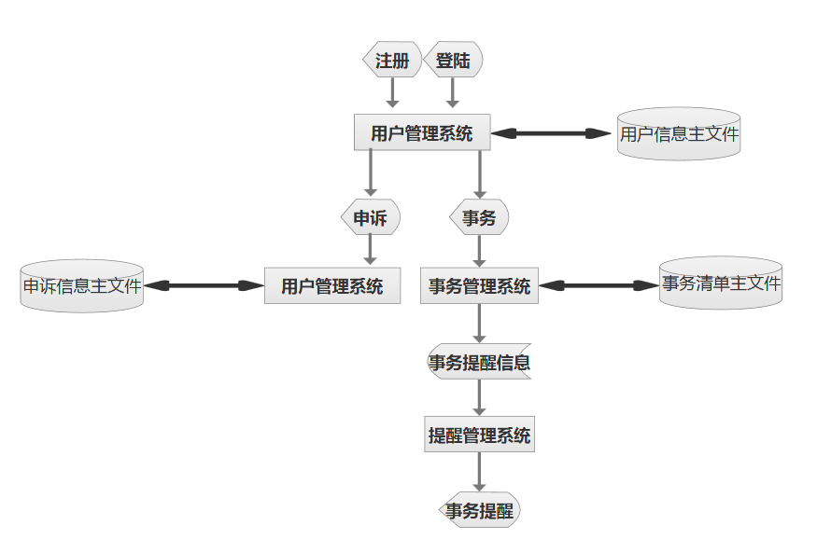

#### 4.1.2.2管理员系统流程图

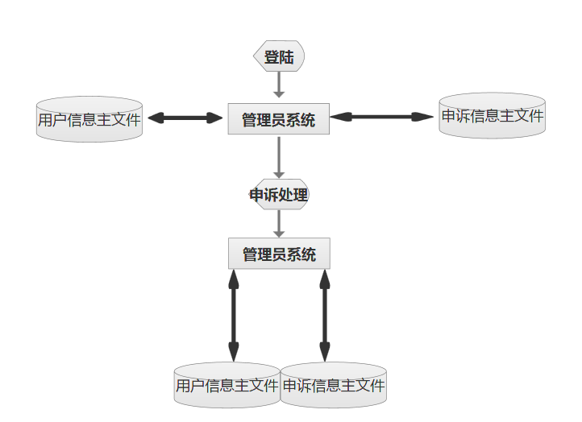

### 4.1.3 0层数据流图

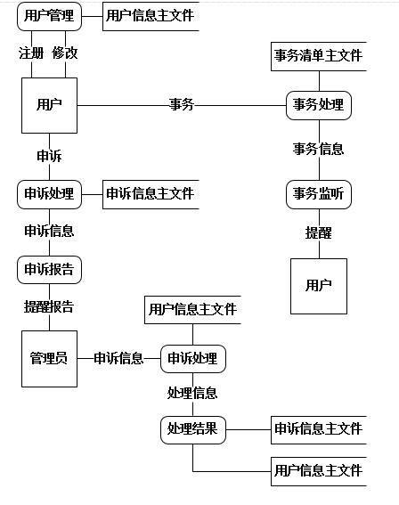

### 4.1.4顶层数据流图

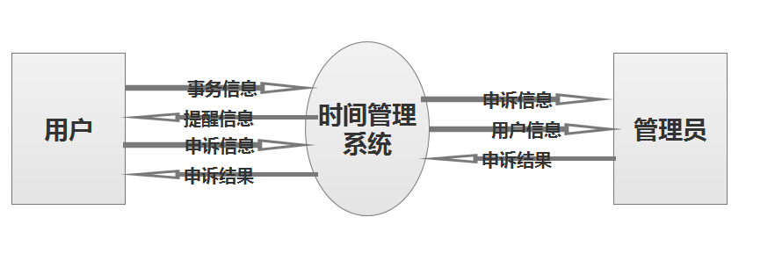

### 4.1.5状态转换图

#### 4.1.5.1 登录

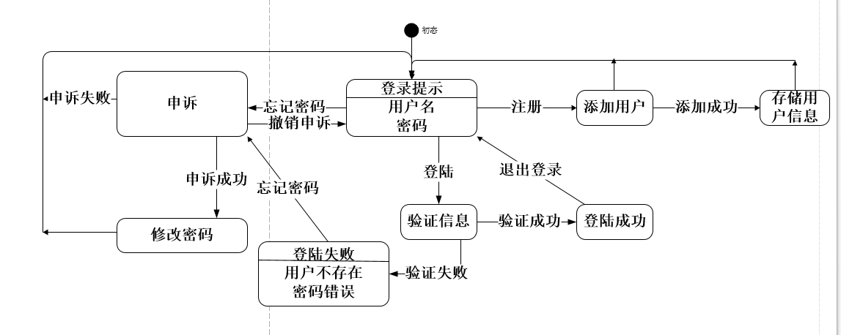

#### 4.1.5.2事务管理

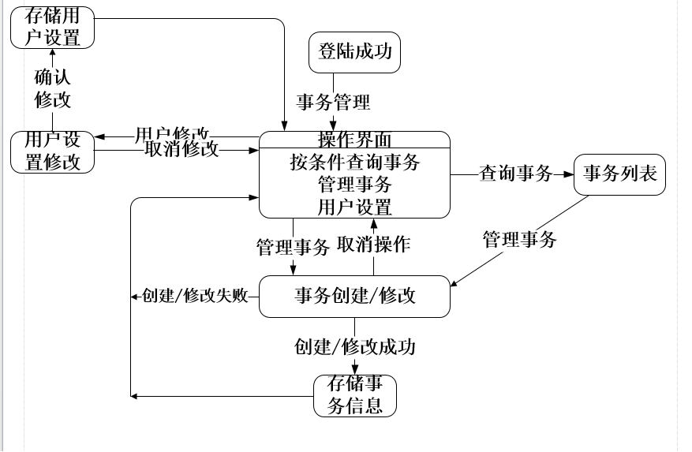

#### 4.1.5.3提醒业务

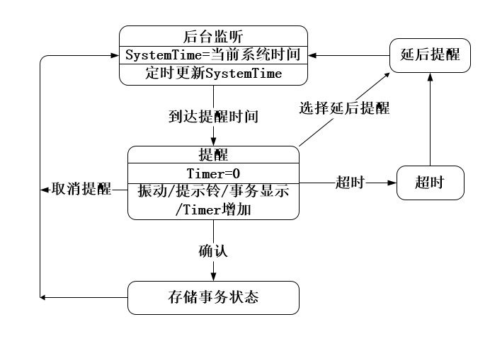

### 4.1.6 层级方框图

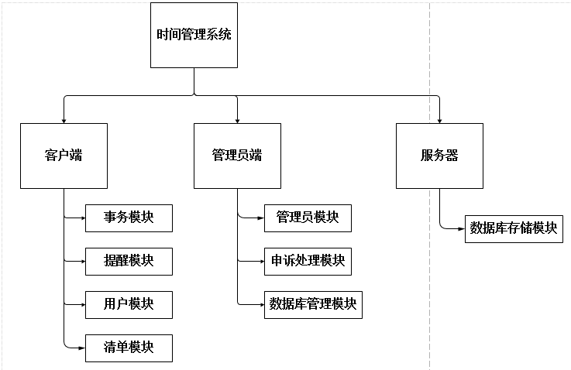

#### 4.1.6.1事务模块

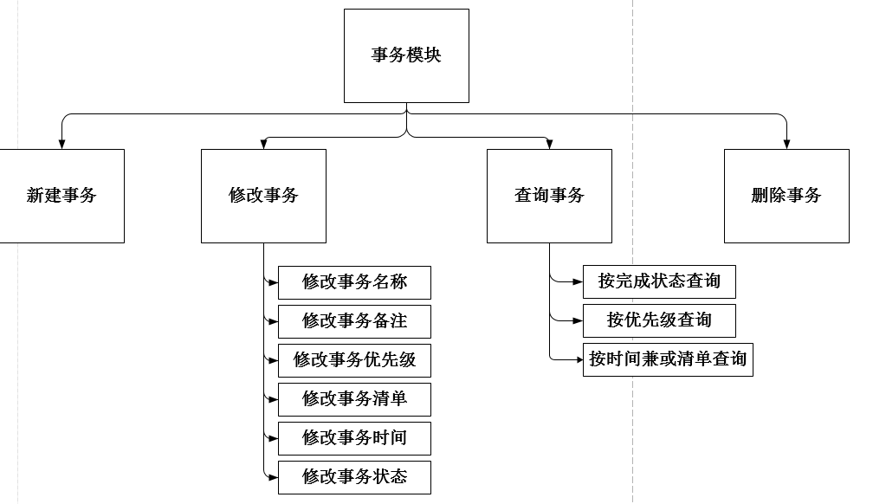

#### 4.1.6.2提醒模块

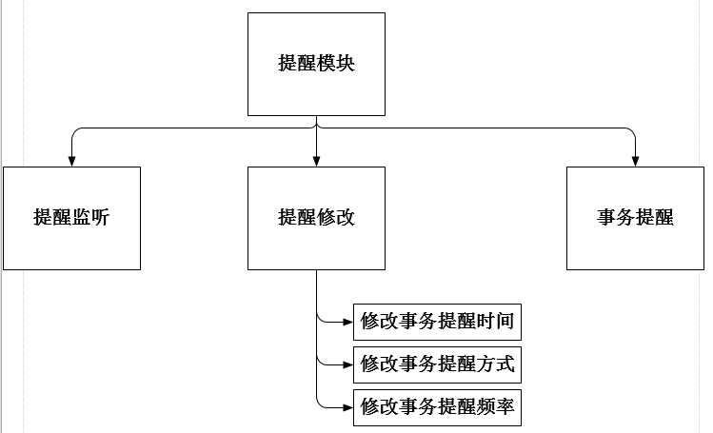

#### 4.1.6.3用户模块

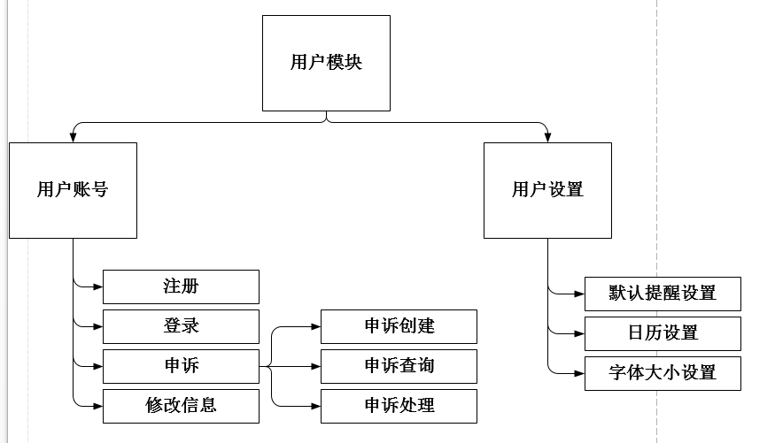

#### 4.1.6.4清单模块

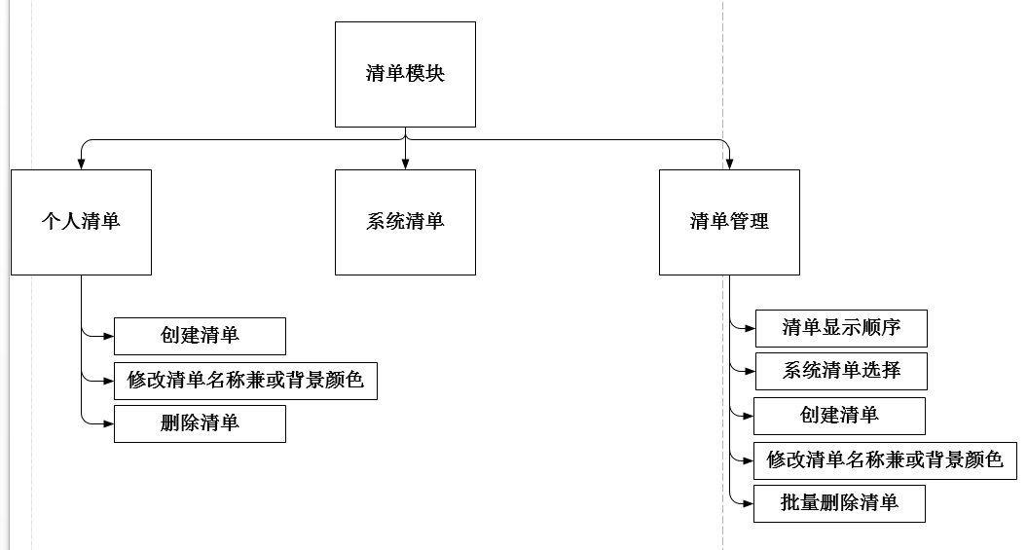

#### 4.1.6.5管理员模块

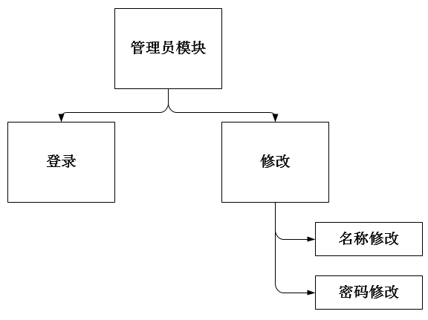

#### 4.1.6.6申诉处理模块

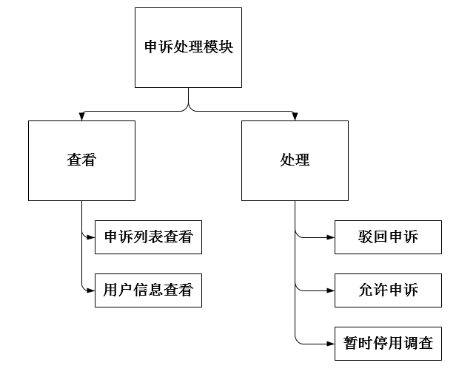

#### 4.1.6.7数据库管理模块

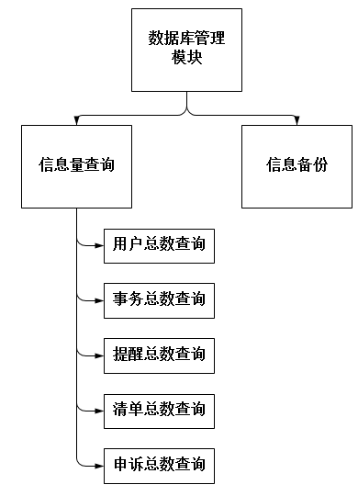

#### 4.1.6.8数据库存储模块

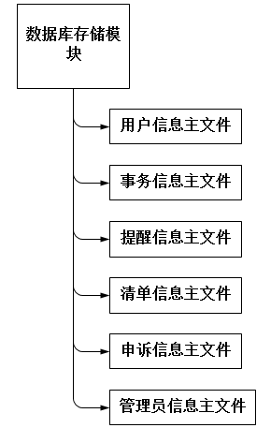

### 4.1.7 IPO表

#### 4.1.7.1”注册模块”IPO表

“注册模块”IPO表

系统名：”用户模块”

有下列模块调用：”登录模块”

调用下列模块：”邮箱验证模块”、”登录模块”

输入：用户名、昵称、密码、密码确认、邮箱

输出：注册结果、更新用户信息主文件

处理内容：If 用户名已存在 then 提示：”用户名已存在”

If 输入的用户名少于6个字符多余20个字符then 提示”输入用户名不符合要求”

If 输入昵称少于1个字符多余50字符 then 提示”输入昵称不符合要求”

If 输入密码少于8位字符多余20个字符 then 提示”输入密码不符合要求”

If 输入密码与密码确认不匹配 then 提示：”输入密码不一致”

if 输入邮箱 then 调用”邮箱验证模块”

if 点击”已经有账号？请登录” then 调用”登录模块”

内部数据：用户信息主文件

备注：注册时个人的设置信息为默认

制作人：郦哲聪

制作时间：2018.04.21

#### 4.1.7.2“登录模块”IPO表

“登录模块”IPO表

系统名：”用户模块”

有下列模块调用：”主界面模块”

调用下列模块：”主界面模块”、”申诉模块”、”注册模块”

输入：用户名、密码

输出：登录结果

处理内容：If 用户名不存在 then 提示：”用户名不存在”

If 输入密码不匹配 then 提示”输入账号或密码错误，忘记密码”

If 匹配时间超过30秒 then 提示：”登录超时，请检查网络”

If 点击”忘记密码” then 调用”申诉模块”

If 点击”账号注册” then 调用”注册模块”

内部数据：用户信息主文件

备注：

制作人：郦哲聪

制作时间：2018.04.21

#### 4.1.7.3“申诉模块”IPO表

“申诉模块”IPO表

系统名：”用户模块”

有下列模块调用：”登录模块”忘记密码按钮，”邮箱验证模块”

调用下列模块：”申诉查询模块”

输入：用户名、昵称、联系邮箱、联系电话、申诉信息

输出：申诉结果、申诉号

处理内容：if 申诉信息超过200字符 then 提示：”申诉信息过多”

if 用户名已存在且申诉未解决 then 提示：”已经收到您的申诉请耐心等待管理员处理”

内部数据：申诉信息主文件

备注：点击”申诉查询”按钮进入”申诉查询模块”

制作人：郦哲聪

制作时间：2018.04.21

#### 4.1.7.4“申诉查询模块”IPO表

“申诉查询模块”IPO表

系统名：”用户模块”

有下列模块调用：”申诉模块”申诉查询按钮

调用下列模块：”申诉显示模块”

输入：用户名或申诉号

输出：申诉信息

处理内容：if 用户名不存在 then 提示：”用户名号不存在”

If 申诉号不存在 then 提示：”申诉号不存在”

If 结果为空 then 提示：”没有申诉记录”

内部数据：申诉信息主文件

备注：点击具体的申诉信息控件进入”密码修改模块”

制作人：郦哲聪

制作时间：2018.04.21

#### 4.1.7.5“申诉显示模块”IPO表

“申诉显示模块”IPO表

系统名：”用户模块”

有下列模块调用：”申诉查询模块”申诉信息控件

调用下列模块：”密码修改模块”

输入：

输出：申诉情况

处理内容：if 管理员已经同意申诉成功接口 then 调用”密码修改模块”

内部数据：申诉信息主文件、用户信息主文件

备注：点击”取消申诉”按钮撤销”申诉”

制作人：郦哲聪

制作时间：2018.04.21

#### 4.1.7.6“密码修改模块”IPO表

“密码修改模块”IPO表

系统名：”用户模块”

有下列模块调用：”申诉显示模块”

调用下列模块：”邮箱验证模块”

输入：新密码、新密码确认

输出：修改情况、用户信息主文件更新

处理内容：If 输入密码少于8位字符多余20个字符 then 提示”输入密码不符合要求”

If 输入新密码与新密码确认不匹配 then 提示：”输入密码不一致”

if 管理员已经开放申诉成功接口 then 修改用户密码=新密码

内部数据：用户信息主文件

备注：

制作人：郦哲聪

制作时间：2018.04.21

#### 4.1.7.7“默认提醒设置模块”IPO表

“默认提醒设置模块”IPO表

系统名：”用户模块”

有下列模块调用：”菜单模块”

调用下列模块：

输入：新提示方式、新提醒频率、提醒时间

输出：默认提醒设置修改情况、提醒信息主文件更新

处理内容：

内部数据：提醒信息主文件

备注：

制作人：郦哲聪

制作时间：2018.04.21

#### 4.1.7.8”日历设置模块“IPO表

“日历设置模块”IPO表

系统名：”用户模块”

有下列模块调用：”菜单模块”

调用下列模块：”日历视图模块”

输入：日历模式

输出：修改情况、用户信息主文件更新、设置信息主文件更新

处理内容：if 日历模式勾选了农历 then 日历视图显示农历信息

内部数据：用户信息主文件、设置信息主文件更新

备注：日历模式是勾选是否显示农历

制作人：郦哲聪

制作时间：2018.04.21

#### 4.1.7.9”字体大小设置模块“IPO表

“字体大小设置模块”IPO表

系统名：”用户模块”

有下列模块调用：”菜单模块”

调用下列模块：”日历视图模块”

输入：文字大小

输出：修改情况、用户信息主文件更新、设置信息主文件更新

处理内容：if 文字大小选择大号 then 事务文字显示大号字体

If 文字大小选择小号 then 事务文字显示小号字体

内部数据：用户信息主文件、设置信息主文件更新

备注：文字大小是下拉列表选择大号和小号

制作人：郦哲聪

制作时间：2018.04.21

#### 4.1.7.10“信息修改模块”

“信息修改修改模块”IPO表

系统名：”用户模块”

有下列模块调用：”菜单模块”用户头像

调用下列模块：”邮箱验证模块”

输入：新昵称、新密码、新密码确认、新邮箱

输出：修改情况、用户信息主文件更新

处理内容：If 输入密码少于8位字符多余20个字符 then 提示”输入密码不符合要求”

If 输入新密码与新密码确认不匹配 then 提示：”输入密码不一致”

if 管理员已经开放申诉成功接口 then 修改用户密码=新密码

if 新昵称大于50个字符 then 提示”输入昵称不符合要求”

if 新邮箱不为空 then 调用”邮箱验证模块”

内部数据：用户信息主文件

备注： 为空的信息表示不修改

制作人：郦哲聪

制作时间：2018.04.21

#### 4.1.7.11”番茄钟设置模块”IPO表

“番茄钟设置模块”IPO表

系统名：”用户模块”

有下列模块调用：”菜单模块”

调用下列模块：

输入：番茄钟时长、短休息时长、长休息时长、长休息间隔

输出：番茄钟设置情况、番茄钟设置信息主文件更新

处理内容：

内部数据：提醒信息主文件

备注：4个属性都为1~60的自然数选择

制作人：郦哲聪

制作时间：2018.04.30

#### 4.1.7.12”新建事务模块“IPO表

“新建事务模块”IPO表

系统名：”事务模块”

有下列模块调用：”日历视图模块”新建事务按钮、”事务显示模块” 新建事务按钮

调用下列模块：

输入：事物名称、事务备注、事务优先级、清单编号、提醒编号、事务时间

输出：创建情况、事务信息主文件更新、提醒信息主文件更新

处理内容：if 事物名称等于50个字符 then 不能再输入

If 事务备注大于200个字符 then 不能再输入

If 没选事务优先级 then 设为最低

If 没选清单编号 then 设为默认的系统清单

If 没选提醒编号 then 根据用户的默认提醒设置创建

If 没选事务时间 then 设为null 意为不提醒的事务

内部数据：事务信息主文件更新、提醒信息主文件更新

备注：事务优先级为下拉列表选择1-5个优先级别

清单编号为下拉列表选择自定义清单或者系统清单

提醒编号为新建提醒行的编号需要选择提醒方式、提醒频率、提醒时间

事务时间可以通过日期选择、时间选择或者宏按钮（提前一天、推迟一天之类）

制作人：郦哲聪

制作时间：2018.04.21

#### 4.1.7.13”修改事务模块”IPO表

“修改事务模块”IPO表

系统名：”事务模块”

有下列模块调用：”日历视图模块”事务按钮、”事务显示模块”事务按钮

调用下列模块：

输入：事物名称、事务备注、事务优先级、清单编号、事务时间、事务状态

输出：修改情况、事务信息主文件更新、提醒信息主文件更新

处理内容：if 事物名称等于50个字符 then 不能再输入

If 事务备注大于200个字符 then 不能再输入

If 没选事务优先级 then 不修改

If 没选清单编号 then 不修改

If 没选事务时间 then 不修改

If 选择事务状态为完成 then “事务完成时间”=系统当前时间

If 选择事务状态为未完成 then “事务完成时间”=null

内部数据：用户信息主文件、设置信息主文件更新

备注：事务优先级为下拉列表选择1-5个优先级别

清单编号为下拉列表选择自定义清单或者系统清单

提醒编号为新建提醒行的编号需要选择提醒方式、提醒频率、提醒时间

事务时间可以通过日期选择、时间选择或者宏按钮（提前一天、推迟一天之类）

事务状态为下拉列表选择完成与否

制作人：郦哲聪

制作时间：2018.04.21

#### 4.1.7.14”按完成状态查询事务模块“IPO表

“按完成状态查询事务模块”IPO表

系统名：”事务模块”

有下列模块调用：”日历视图模块” 隐藏/显示完成按钮、”事务显示模块”隐藏/显示完成按钮

调用下列模块：”事务显示模块”

输入：是否显示已完成事务

输出：事务显示

处理内容：if 选择不现实已完成事务 then 筛选显示事务时间为null的事务

内部数据： 事务信息主文件

备注：

制作人：郦哲聪

制作时间：2018.04.21

#### 4.1.7.15”按优先级查询事务模块“IPO表

“按优先级查询事务模块”IPO表

系统名：”事务模块”

有下列模块调用：”日历视图模块” 按优先级排序、”事务显示模块”按优先级排序

调用下列模块：”事务显示模块”

输入：是否按优先级排序

输出：事务显示

处理内容：if 选择是 then 事务按优先级由高到低排序显示

内部数据： 事务信息主文件

备注：

制作人：郦哲聪

制作时间：2018.04.21

#### 4.1.7.16”按时间兼或清单查询事务模块”IPO表

“按时间兼或清单查询事务模块”IPO表

系统名：”事务模块”

有下列模块调用：”日历视图模块”点选日期、”事务显示模块”点选清单

调用下列模块：”事务显示模块”

输入：日期或者清单id

输出：事务显示

处理内容：if 日期不为空 then 按照日期显示事务

If 清单id不为空 then 按照清单类别显示事务

内部数据： 事务信息主文件

备注：

制作人：郦哲聪

制作时间：2018.04.21

#### 4.1.7.17”删除事务模块“IPO表

“删除事务模块”IPO表

系统名：”事务模块”

有下列模块调用：垃圾桶清单的删除按钮

调用下列模块：

输入：删除的事务编号

输出：删除结果、事务信息主文件更新

处理内容：

内部数据： 事务信息主文件

备注： 只有垃圾桶中的事务才可以被删除，其他事物只能先将清单改选为垃圾桶

制作人：郦哲聪

制作时间：2018.04.21

#### 4.1.7.18“成就统计模块”IPO表

“成就统计模块”IPO表

系统名：”用户模块”

有下列模块调用：”设置界面模块”成就统计按钮

调用下列模块：

输入：

输出：成就值统计、周任务完成率、天（周/月/年）完成情况统计

处理内容：

内部数据： 事务信息主文件

备注：

制作人：郦哲聪

制作时间：2018.04.30

#### 4.1.7.19“番茄钟模块”IPO表

“番茄钟模块”IPO表

系统名：”番茄钟模块”

有下列模块调用：”主界面模块”

调用下列模块：

输入：开始时间

输出：休息提醒

处理内容： if 开始时间到当前系统时间差>=番茄时长 then 提醒用户休息

If 完成番茄数不是长休息间隔的倍数 then 提醒用户短休息并计时

If 完成番茄数是长休息间隔的倍数 then 提醒用户长休息并计时

If 休息时间到了 then 提醒用户休息结束

内部数据： 番茄钟信息主文件

备注：

制作人：郦哲聪

制作时间：2018.04.30

#### 4.1.7.20”管理员登陆模块“IPO表

“管理员模块登陆模块”IPO表

系统名：”管理员模块”

有下列模块调用：”管理员的主菜单模块”

调用下列模块：”管理员界面模块”

输入：管理员编号、密码

输出：登录结果

处理内容： if 管理员编号不存在 then 提示：”账号不存在”

If 密码不匹配 then 提示：”账号或者密码错误”

内部数据：管理员信息主文件

备注：

制作人：郦哲聪

制作时间：2018.04.21

#### 4.1.7.21”管理员信息修改模块“IPO表

“管理员信息修改模块”IPO表

系统名：”管理员模块”

有下列模块调用：”管理员界面模块”信息修改按钮

调用下列模块：”管理员界面模块”

输入：管理员名称、新密码、 新密码确认

输出：修改结果

处理内容： if 管理员名称大于50个字符 then 提示：”名称不符合规则”

If 新密码小于8个字符或者大于20个字符 then 提示：”新密码不符合规则”

If 新密码与新密码确认不一致 then 提示：”密码不一致”

内部数据：管理员信息主文件

备注：

制作人：郦哲聪

制作时间：2018.04.21

#### 4.1.7.22”申诉查看模块“IPO表

“申诉查看模块”IPO表

系统名：”管理员模块”

有下列模块调用：”管理员界面模块”申诉查询按钮

调用下列模块：”申诉处理模块”

输入：申诉编号

输出：申诉显示

处理内容：

内部数据：申诉信息主文件

备注： 申诉编号是申诉列表点选的

制作人：郦哲聪

制作时间：2018.04.21

#### 4.1.7.23”申诉驳回模块“IPO表

“申诉驳回模块”IPO表

系统名：”管理员模块”

有下列模块调用：”申诉处理模块”申诉驳回按钮

调用下列模块：

输入：申诉驳回

输出：申诉结果、申诉信息主文件更新

处理内容：

内部数据：申诉信息主文件、用户信息主文件

备注： 管理员通过比对申诉信息和用户信息来决定处理方式

制作人：郦哲聪

制作时间：2018.04.21

#### 4.1.7.24”申诉允许模块“IPO表

“申诉驳回模块”IPO表

系统名：”管理员模块”

有下列模块调用：”申诉处理模块”申诉驳回按钮

调用下列模块：

输入：申诉驳回

输出：申诉结果、申诉信息主文件更新

处理内容：

内部数据：申诉信息主文件、用户信息主文件

备注： 管理员通过比对申诉信息和用户信息来决定处理方式

制作人：郦哲聪

制作时间：2018.04.21

#### 4.1.7.25”用户账户暂时停用调查模块“IPO表

“用户账号暂时停用调查模块”IPO表

系统名：”管理员模块”

有下列模块调用：”申诉处理模块”账号冻结按钮

调用下列模块：

输入：账号冻结

输出：申诉结果、申诉信息主文件更新、用户信息主文件更新

处理内容：

内部数据：申诉信息主文件、用户信息主文件

备注： 管理员通过比对申诉信息和用户信息来决定处理方式，如果存在疑点则需要进一步确认，为了不必要的损失暂时停用账号

再次进入申诉时可以恢复该账号的使用

制作人：郦哲聪

制作时间：2018.04.21

#### 4.1.7.26”信息量查询模块“IPO表

“信息量查询模块”IPO表

系统名：”数据库管理模块”

有下列模块调用：”申诉处理模块”查询按钮

调用下列模块：

输入：用户名、昵称、邮箱

输出：统计结果

处理内容：

内部数据：用户信息主文件、申诉信息主文件

备注：

制作人：郦哲聪

制作时间：2018.04.21

#### 4.1.7.27”信息备份模块“IPO表

“信息备份模块”IPO表

系统名：”数据库管理模块”

有下列模块调用：”管理员界面模块”数据备份按钮

调用下列模块：

输入：

输出：数据库信息

处理内容：

内部数据：用户信息主文件、事务信息主文件、提醒信息主文件、清单信息主文件、申诉信息主文件、管理员信息主文件

备注：

制作人：郦哲聪

制作时间：2018.04.21

## 4.2功能描述

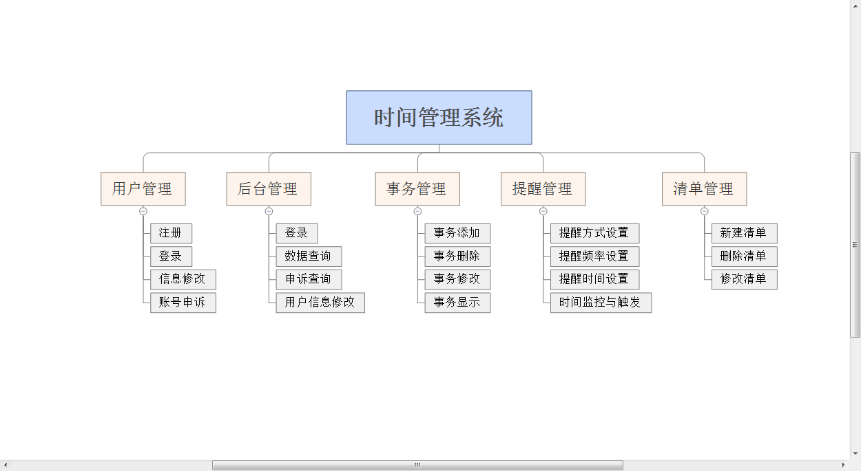

1）用户登陆功能

用户能拥有自己的登陆账号，并能从云端获取属于自己的数据

允许提交遗忘密码的申请

2）更直观的日历视图

在日历中直观查看日程安排，修改任务时可以通过日历视图，更加便捷

3）强大的提醒功能

可以设置提醒的时间

可以根据设置的时间准时提醒或者提前提醒

可以选择提醒一次，也可以选择每次到特定时段提醒，让你再也不会错过到期时间

振铃、提示音等选择

4）分类功能

系统清单（包括所有、今天、垃圾桶）

个人清单（创建）主清单和子清单

清单管理（显示哪些清单）

同类型的清单可以整理到一个任务组中，一目了然。

5) 事务管理

事务创建时除了名字都可以按照默认来设置，默认的内容也可以自主设定

事务的修改有多种方式，包括时间修改（推迟一定时间、提到当前、从日历选择）、描述修改（子任务、备注说明）、完成状态（过期、完成、未完成）

事务的删除，删除的事务会放入垃圾桶，在垃圾桶内删除事务则彻底删除数据

事务的查询，可以通过日历视图查询，也可以按清单分类查询，也可以按完成情况查询

优先级设置，可以对任务标记优先级，分清事件缓急，帮助用户更好的规划日程

通知显示：在手机通知里显示

桌面挂件显示：按日期在手机桌面上列出事务和简单的添加

屏保中显示事务

# 5．性能需求

## 5.1容量需求

存储空间：20G以上存储空间

MySQL普通的记录100W行约为80M，期望用户在5000人左右假设一人每天最多安排50件事务，一年将产生2.5亿条左右的信息，约需要20G存储空间

## 5.2时间特性

需要在3秒内响应。

## 5.3适应性

【在操作方式、运行环境、与其它软件的接口以及开发计划等发生变化时，应具有的适应能力。】

## 5.4相互合作的用户数量

服务对象为浙江大学城市学院全体学生（预计使用量和推广情况），约为3000-5000人

## 5.5系统支持的并发操作数量

最大并发操作数量：1500人

# 6．运行需求

## 6.1用户界面

### 6.1.1用户注册界面

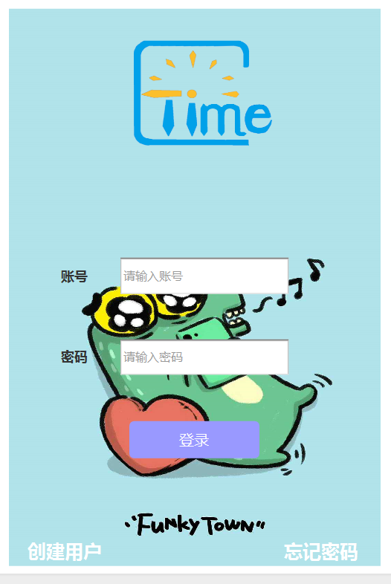

### 6.1.2用户注册界面

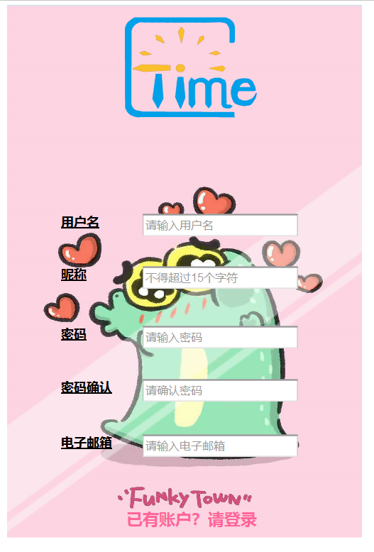

### 6.1.3用户信息修改界面

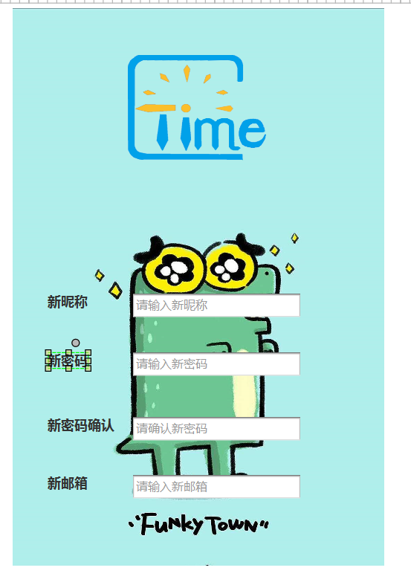

### 6.1.4申诉界面

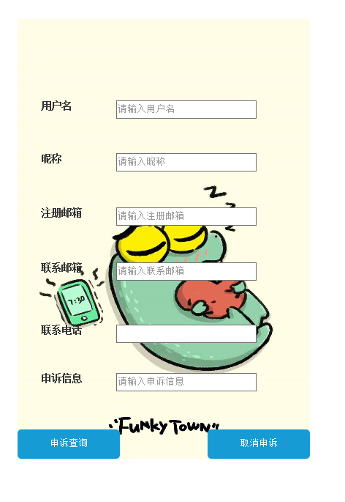

### 6.1.5日历视图

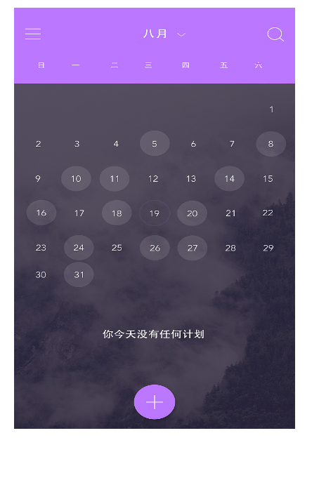

### 6.1.6按清单显示界面

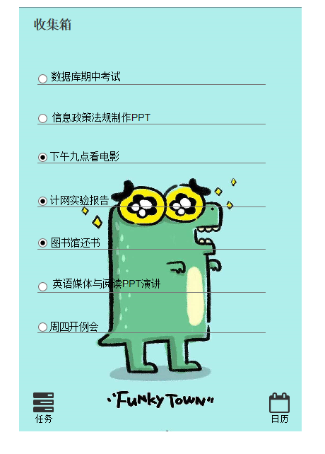

### 6.1.7菜单界面

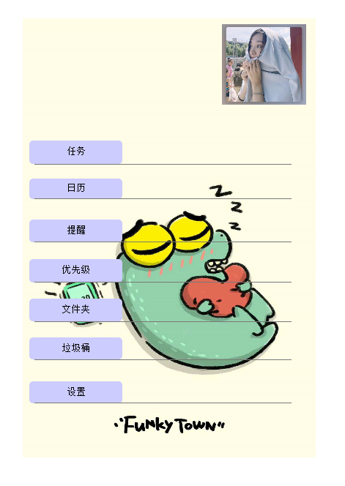

### 6.1.8管理员登陆界面

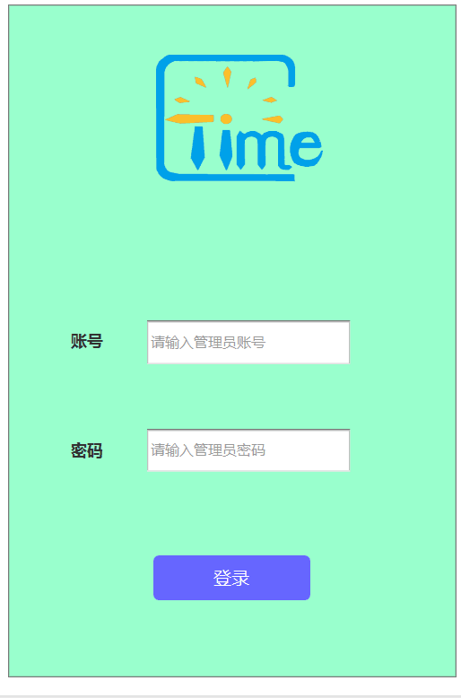

### 6.1.9申诉处理界面

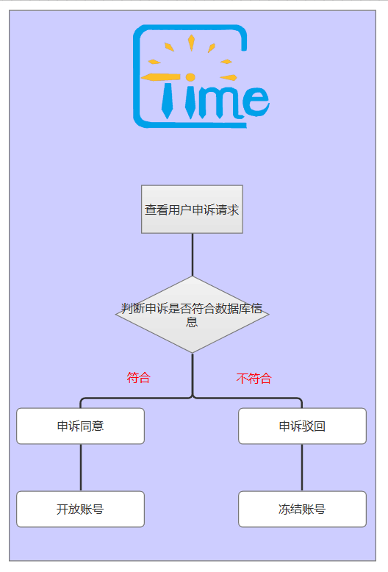

### 6.1.10管理员信息修改界面

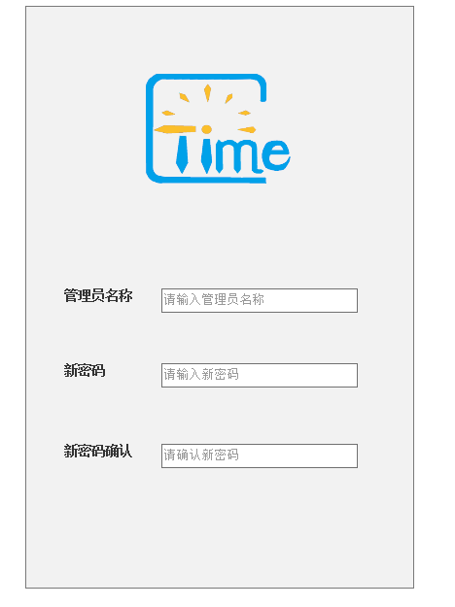

### 6.1.11用户登录界面

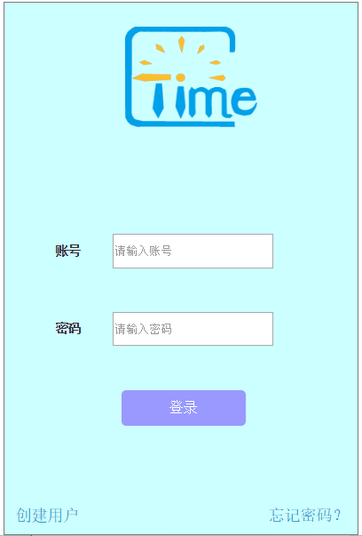

### 6.1.12用户注册界面

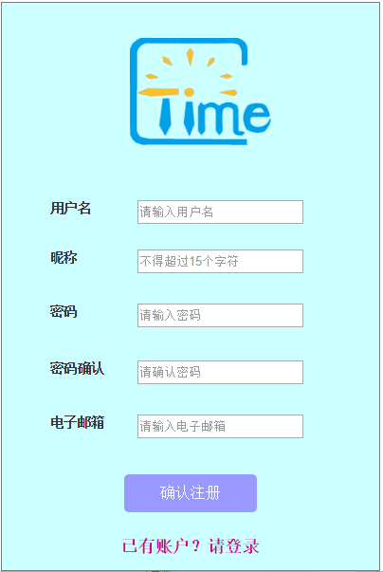

### 6.1.13用户信息修改界面

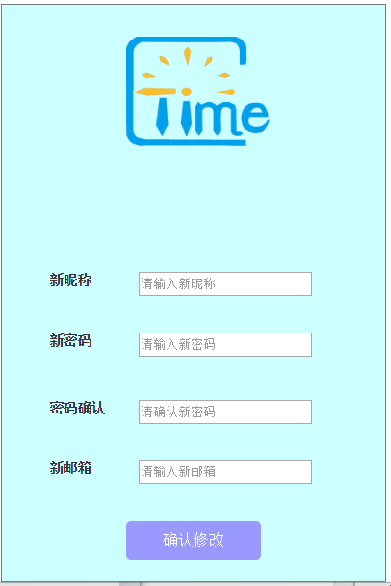

### 6.1.14账户申诉界面

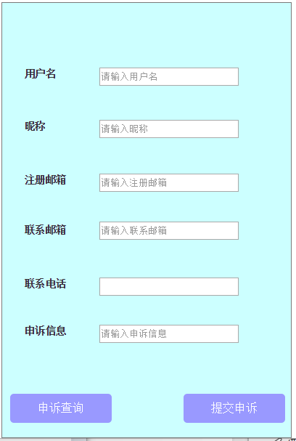

### 6.1.15申诉查询界面

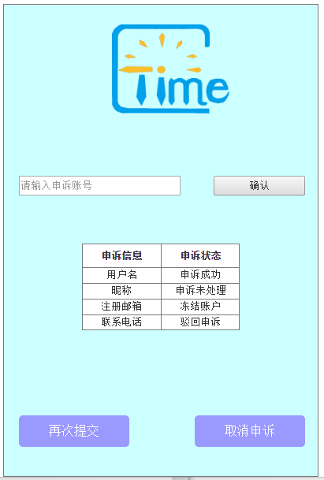

### 6.1.16功能主界面

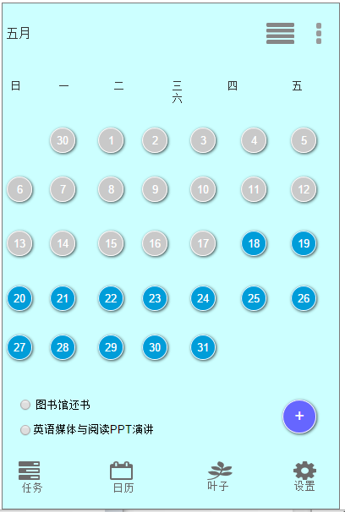

### 6.1.17任务列表界面



### 6.1.18叶子计时界面

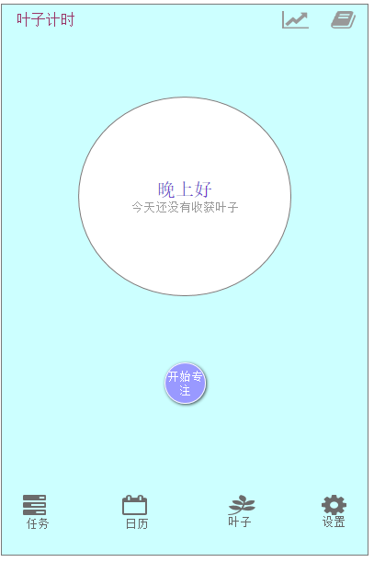

### 6.1.19设置界面

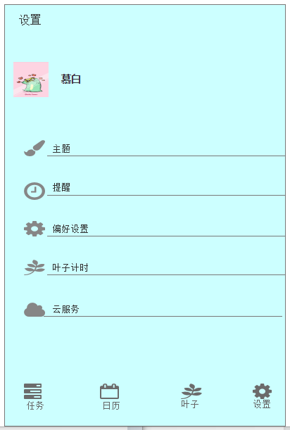

### 6.1.20个人信息界面

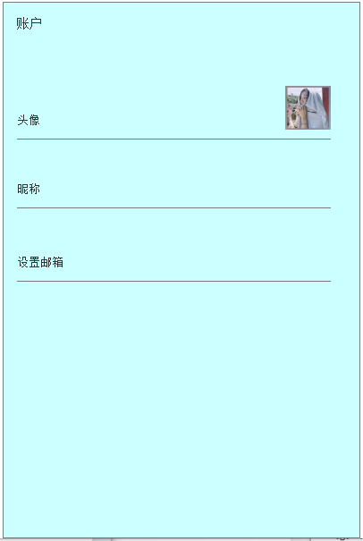

### 6.1.21事务清单界面

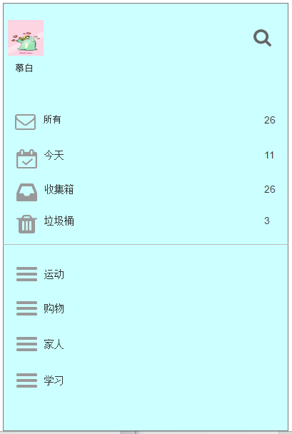

### 6.1.22个人中心界面

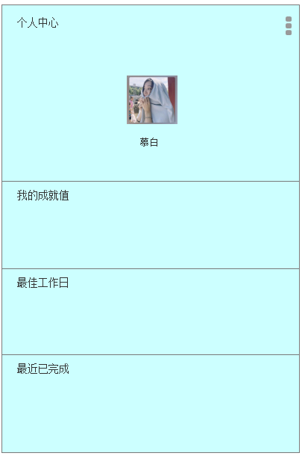

### 6.1.22提醒设置界面

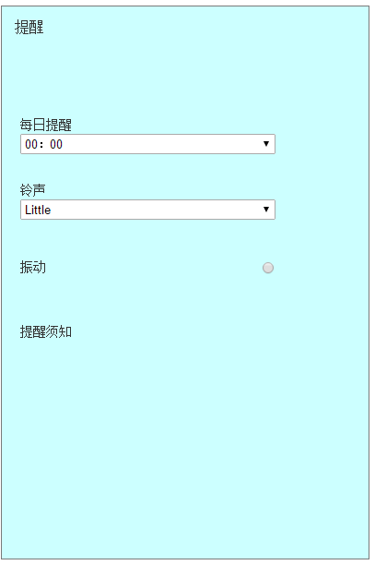

### 6.1.23偏好设置界面

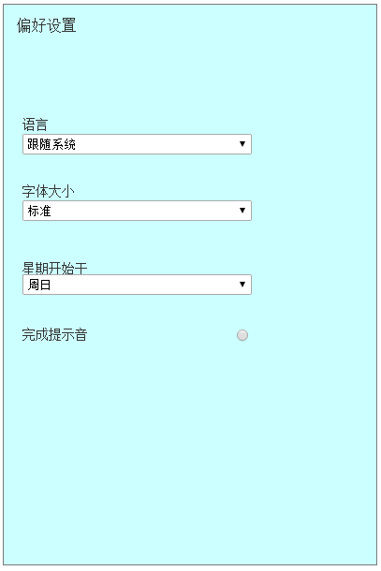

### 6.1.24主题设置界面

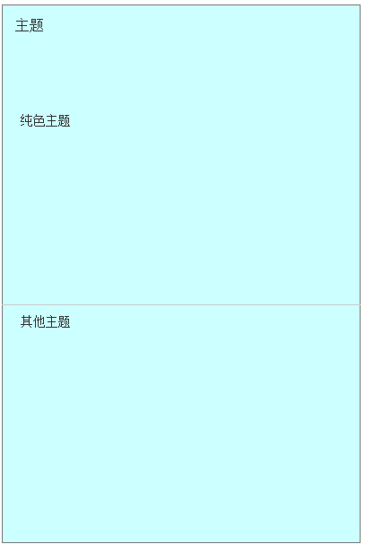

### 6.1.25管理员登陆界面

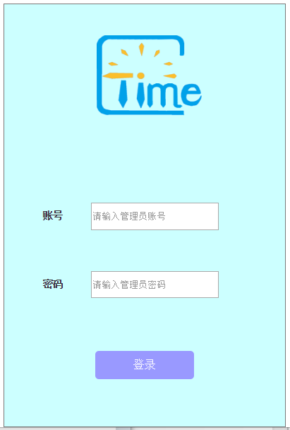

### 6.1.26管理员信息修改界面

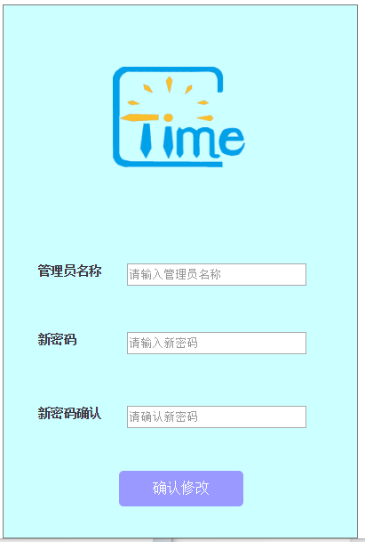

### 6.1.27申诉处理界面

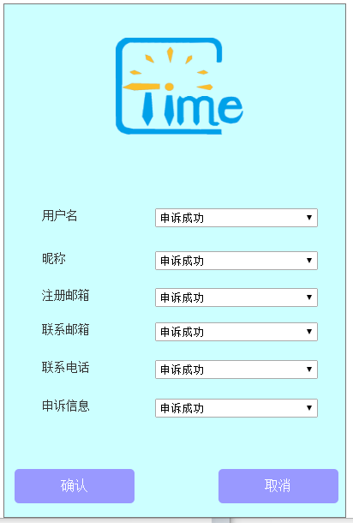

### 6.1.28管理员主界面

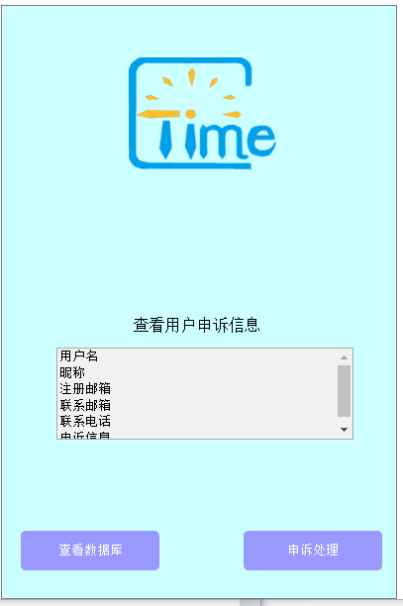

## 6.2硬件接口

服务器配置：1M带宽、1核（Inter（R） Xeon（R）CPU E5-2682 v4　@ ２.５０ＧＨｚ　２.４９ＧＨｚ）、２Ｇ内存、４０Ｇ系统盘

其他子系统：普通智能机、无线网卡

## 6.3软件接口

服务器配置：

Ｗｉｎｄｏｗｓ　Ｓｅｒｖｅｒ２００８　Ｒ２企业版、ＭｙＳＱＬ５．６、ＪＤＫ　１.８以上

其他子配置：

Ａｎｄｒｏｉｄ５.０以上

## 6.4故障处理

若遇到数据丢失等问题，可以使用定时备份和更新数据库的方法在数据库破坏时恢复数据库，同时有必要定时检查服务器，交换机等硬件设备以防临时出错，做到万无一失。

若遇到同时在线人数过多，导致系统卡顿、奔溃，或者消息更新滞后等故障，我们将在APP中设置一个问题反馈板块，实时收纳所有上报问题，小组三人及时进行维护。

# 7．其它需求

## 7.1可使用性

1.代表用户希望能够在完成一定量的任务后APP给予一些奖励，有助于鼓励他们坚持时间管理

2.代表用户希望能够由APP帮他们安排时间。

3．在更高版本的系统中我们将加入动态分享功能，让用户可以在好友之间互相交流，以提高用户按时完成任务的积极性。

4.在后期版本中将提供IOS以及平板电脑端的软件。

5.基于时间管理软件的特性，在后期应当尽量降低软件在后台运行的能耗。

## 7.2安全保密性

用户登录时需要密码，三次错误后需要半分钟后才能再次尝试。

申诉操作需要再用户账号的注册邮箱认证后才能允许修改密码。

## 7.3可维护性

当产生会到时数据不统一的造作错误时，需要进行事务回滚。

管理员需要定期进行数据备份，以防云服务器故障导致不可挽回的信息损失。

## 7.4可移植性

产品需要能够在绝大部分Android5.0以上版本的环境下运行。

## 7.5界面原型仍存在的问题

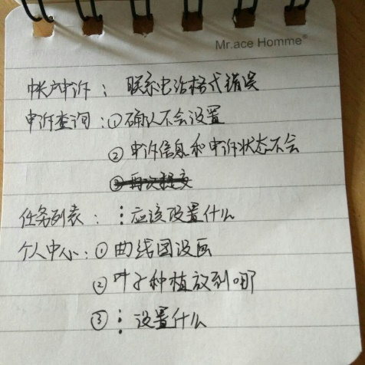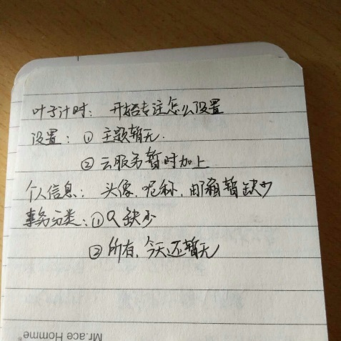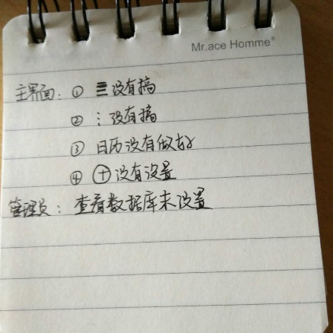

# 8小组成员阶段性考核

## 8.1刘晓倩阶段性考核表

|  |  |  |  |
| --- | --- | --- | --- |
| **小组成员阶段性绩效考核** | | | |
| 被考核人姓名： 刘晓倩 编制日期： 2018年5月1日 | | | |
| **项目及考核内容** | | **配 分** | **评分** |
| **工作任务40%** | 能时时跟进，追踪工作，提前完成任务 | 40 | 35 |
| 能跟踪，按期完成任务 | 30-39 |
| 在监督下能完成任务 | 20-29 |
| 在指导下，偶尔不能完成任务 | 20以下 |
| **工作质量20%** | 出色、准确,无任何差错 | 20 | 18 |
| 完成任务质量尚好,但还可以再加强 | 15-19 |
| 工作疏忽,偶有小差错 | 10-14 |
| 工作质量不佳,常有差错 | 10以下 |
| **工作技能(10%)** | 具有极丰富的专业技能，能充分完成本身职责 | 10 | 7 |
| 有相当的专业技能，足以应付本身工作 | 8-9 |
| 专业技能一般，但对完成任务尚无障碍 | 7 |
| 技能程度稍感不足，执行职务常需请教他人 | 5-6 |
| 对工作必需技能不熟悉，日常工作难以完成 | 5以下 |
| **工作态度与责任感10%** | 任劳任怨，竭尽所能完成任务 | 10 | 8 |
| 工作努力,主动，能较好完成分内工作 | 8-9 |
| 有责任心，能自动自发 | 7 |
| 交付工作需要督促方能完成 | 5-6 |
| 敷衍了事，无责任心，做事粗心大意 | 5以下 |
| **协调性 10%** | 与人协调无间，为工作顺利完成尽最大努力 | 10 | 8 |
| 爱护团体，常协助别人 | 8-9 |
| 肯应他人要求帮助别人 | 7 |
| 仅在必要与人协调的工作上与人合作 | 5-6 |
| 精神散漫不肯与别人合作 | 5以下 |
| **纪律性 10%** | 自觉遵守和维护公司各项规章制度 | 10 | 9 |
| 能遵守公司规章制度,但需要有人督导 | 8-9 |
| 偶有迟到，但上班后工作兢兢业业 | 7 |
| 纪律观念不强,偶尔违反公司规章制度 | 5-6 |
| 经常违反公司制度,被指正时态度傲慢 | 5以下 |
| **合计** | | | 85 |
| 备注： | | | |
| 考核人签名 | 郦哲聪 | | |

## 8.2陈铉文阶段性考核表

|  |  |  |  |
| --- | --- | --- | --- |
| **小组成员阶段性绩效考核** | | | |
| 被考核人姓名： 陈铉文 编制日期： 2018年5月1日 | | | |
| **项目及考核内容** | | **配 分** | **评分** |
| **工作任务40%** | 能时时跟进，追踪工作，提前完成任务 | 40 | 34 |
| 能跟踪，按期完成任务 | 30-39 |
| 在监督下能完成任务 | 20-29 |
| 在指导下，偶尔不能完成任务 | 20以下 |
| **工作质量20%** | 出色、准确,无任何差错 | 20 | 19 |
| 完成任务质量尚好,但还可以再加强 | 15-19 |
| 工作疏忽,偶有小差错 | 10-14 |
| 工作质量不佳,常有差错 | 10以下 |
| **工作技能(10%)** | 具有极丰富的专业技能，能充分完成本身职责 | 10 | 7 |
| 有相当的专业技能，足以应付本身工作 | 8-9 |
| 专业技能一般，但对完成任务尚无障碍 | 7 |
| 技能程度稍感不足，执行职务常需请教他人 | 5-6 |
| 对工作必需技能不熟悉，日常工作难以完成 | 5以下 |
| **工作态度与责任感10%** | 任劳任怨，竭尽所能完成任务 | 10 | 8 |
| 工作努力,主动，能较好完成分内工作 | 8-9 |
| 有责任心，能自动自发 | 7 |
| 交付工作需要督促方能完成 | 5-6 |
| 敷衍了事，无责任心，做事粗心大意 | 5以下 |
| **协调性 10%** | 与人协调无间，为工作顺利完成尽最大努力 | 10 | 7 |
| 爱护团体，常协助别人 | 8-9 |
| 肯应他人要求帮助别人 | 7 |
| 仅在必要与人协调的工作上与人合作 | 5-6 |
| 精神散漫不肯与别人合作 | 5以下 |
| **纪律性 10%** | 自觉遵守和维护公司各项规章制度 | 10 | 8 |
| 能遵守公司规章制度,但需要有人督导 | 8-9 |
| 偶有迟到，但上班后工作兢兢业业 | 7 |
| 纪律观念不强,偶尔违反公司规章制度 | 5-6 |
| 经常违反公司制度,被指正时态度傲慢 | 5以下 |
| **合计** | | | 83 |
| 备注： | | | |
| 考核人签名 | 郦哲聪 | | |

## 8.3郦哲聪阶段评审表

|  |  |  |  |
| --- | --- | --- | --- |
| **小组成员阶段性绩效考核** | | | |
| 被考核人姓名： 郦哲聪 编制日期： 2018年5月1日 | | | |
| **项目及考核内容** | | **配 分** | **评分** |
| **工作任务40%** | 能时时跟进，追踪工作，提前完成任务 | 40 | 40 |
| 能跟踪，按期完成任务 | 30-39 |
| 在监督下能完成任务 | 20-29 |
| 在指导下，偶尔不能完成任务 | 20以下 |
| **工作质量20%** | 出色、准确,无任何差错 | 20 | 18.5 |
| 完成任务质量尚好,但还可以再加强 | 15-19 |
| 工作疏忽,偶有小差错 | 10-14 |
| 工作质量不佳,常有差错 | 10以下 |
| **工作技能(10%)** | 具有极丰富的专业技能，能充分完成本身职责 | 10 | 9 |
| 有相当的专业技能，足以应付本身工作 | 8-9 |
| 专业技能一般，但对完成任务尚无障碍 | 7 |
| 技能程度稍感不足，执行职务常需请教他人 | 5-6 |
| 对工作必需技能不熟悉，日常工作难以完成 | 5以下 |
| **工作态度与责任感10%** | 任劳任怨，竭尽所能完成任务 | 10 | 8.5 |
| 工作努力,主动，能较好完成分内工作 | 8-9 |
| 有责任心，能自动自发 | 7 |
| 交付工作需要督促方能完成 | 5-6 |
| 敷衍了事，无责任心，做事粗心大意 | 5以下 |
| **协调性 10%** | 与人协调无间，为工作顺利完成尽最大努力 | 10 | 8 |
| 爱护团体，常协助别人 | 8-9 |
| 肯应他人要求帮助别人 | 7 |
| 仅在必要与人协调的工作上与人合作 | 5-6 |
| 精神散漫不肯与别人合作 | 5以下 |
| **纪律性 10%** | 自觉遵守和维护公司各项规章制度 | 10 | 10 |
| 能遵守公司规章制度,但需要有人督导 | 8-9 |
| 偶有迟到，但上班后工作兢兢业业 | 7 |
| 纪律观念不强,偶尔违反公司规章制度 | 5-6 |
| 经常违反公司制度,被指正时态度傲慢 | 5以下 |
| **合计** | | | 94 |
| 备注： | | | |
| 考核人签名 | 陈铉文、刘晓倩 | | |